中国扶贫基金会加油计划
2017年度项目报告

前言
各位亲爱的捐赠者：
时光荏苒，2018已悄然来到我们身边，加油计划也在您的陪伴下走过了第4个年头，在此，我代表北京、威宁、镇雄、隆林项目团队全体成员以及项目区的孩子们，对您表示由衷的敬意并祝您新年快乐！
正如您所看到的，加油计划在2017年已覆盖贵州威宁、云南镇雄和广西隆林三个项目区的师生。孩子们感受到了来自您的“暖意”，他们吃着热腾腾的饭菜，不再是几口凉水打发午餐；他们身着温暖的冬衣，不再在雨雪天里瑟瑟发抖；他们穿上崭新的运动鞋，不再羞涩地藏起鞋上的破洞。孩子们更感受到了来自您的“支撑”，他们有了内容丰富、用具齐全、场地安全的音体美课程，一个更多彩的世界在他们面前打开；他们在加油课程的游戏中动脑筋、想办法，争先恐后地总结和分享那个小小的自我；他们的课余生活也终于拥有了选择，或手捧图书，或在操场上打球、跳绳，或聆听播放器里优美的音乐……他们在您的“暖意”和“支撑”下，开启了对更加美好未来的向往。
2018年，我们将与您一起携手继续前行，让更多贫困地区的孩子快乐和自信地成长，最终成为更好的自己，过上有尊严、有选择的生活！
坚持，就会改变！
加油计划项目负责人于舟子
一、项目概述
截至到2017年12月31日，加油计划项目覆盖贵州毕节威宁、云南昭通镇雄、广西百色隆林三个项目区，累计受益学生24456人，受益教师927人。
二、项目区介绍
1）威宁
威宁彝族回族苗族自治县地处黔西北高原，是贵州省的西大门，全县总面积6295平方公里，平均海拔2200米，下辖地区有39个乡（镇、街道），县境中部为开阔平缓的高原面，四周低矮，是贵州省面积最大、海拔最高的县。
截至2017年底，威宁县共有小学448所（含27个教学点）,在校生187115人，小学教师8615名。42所加油计划项目学校分布在22个乡（镇、街道）。
2）镇雄
镇雄县位于云南省东北、云贵川三省结合部，是国家扶贫开发重点扶持县、省财政管理体制改革试点县和革命老区县。全县总面积3696平方公里，海拔630米—2416米不等，有彝族、苗族、白族、回族等17个少数民族，呈“大杂居，小聚居”的分布态势。镇雄地形复杂，边、远、山、穷是当地农村的现实特点，而且民族多，村寨分布广，山里孩子上学困难，也给这些家庭增加求学成本（如交通费、生活费等）。
截至2017年底，镇雄县共有小学670所，在校生156668人、小学教师总数6374人。29所加油计划项目学校分布在13个乡（镇、街道）。
3）隆林
隆林各族自治县地处广西西北部，位于滇、黔、桂三省区的结合部，属云贵高原东南边缘，是集“老、少、边、山、库、穷”于一体的百色革命老区唯一的少数民族自治县， 是广西28个固定扶贫开发重点县之一。境内重峦叠峰、沟壑纵横，石山面积34.92%，泥山面积65.08%。贫困人口大多居住在石山地区。
截至2017年底，隆林全县现有小学143所，在校生41596人。8所加油计划项目学校分布在5个乡（镇、街道）。

三、2017年捐赠和支出情况
2017年，加油计划项目捐赠善款14615120元，截至2017年12月31日，共支出14808141.02元，其中加油校园支出10428115.19元、加油课程支出3591225.49元，分布如下：

 | 明细 |  | 金额
支出合计 |  |  | 14808141.02
一 | 加油校园 | 加油校园：学校设施如阳光操场、阅读空间、未来空间等，以及学生用品如美术包、音乐包、图书包等 | 10428115.19
二 | 加油课程 | 加油课堂：通过教师培训，为孩子带去轻松愉悦的加油课程和丰富多彩的音体美课程 | 3591255.49
三 | 互动关爱 | 用于项目反馈材料的制作寄递及城市公益活动开展 | 788770.34
注：项目有分期拨款，支出以实际拨付计算。

四、2017年项目实施情况
1）威宁项目区
- 2017年11月，艾家坪小学、乐利小学、清水小学、营山小学、梅花小学、东风小学、妥打小学、海田小学、抹倮小学、克沟小学、新丰小学、么站小学、小米小学、五嘎小学、新发小学、红岩小学、出水小学天龙小学、玉屏小学、松发小学、二田小学、元林小学、院箐小学、蛇街小学、花园小学、双河培才小学 、石门小学、银河小学等28所学校开始建造未来空间。
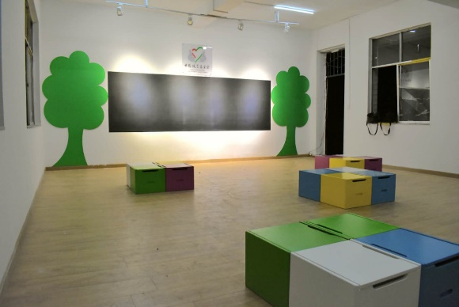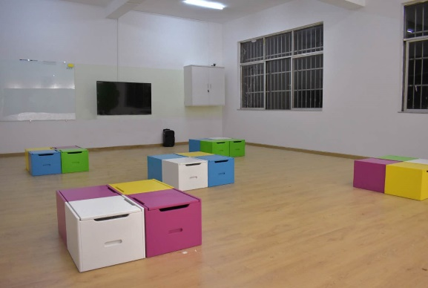
未来空间实例图
- 2017年6月和12月，为妥那益小学、营水小学、汤朗小学、新田小学、田坝小学、水营小学等6学校修建了阳光操场。
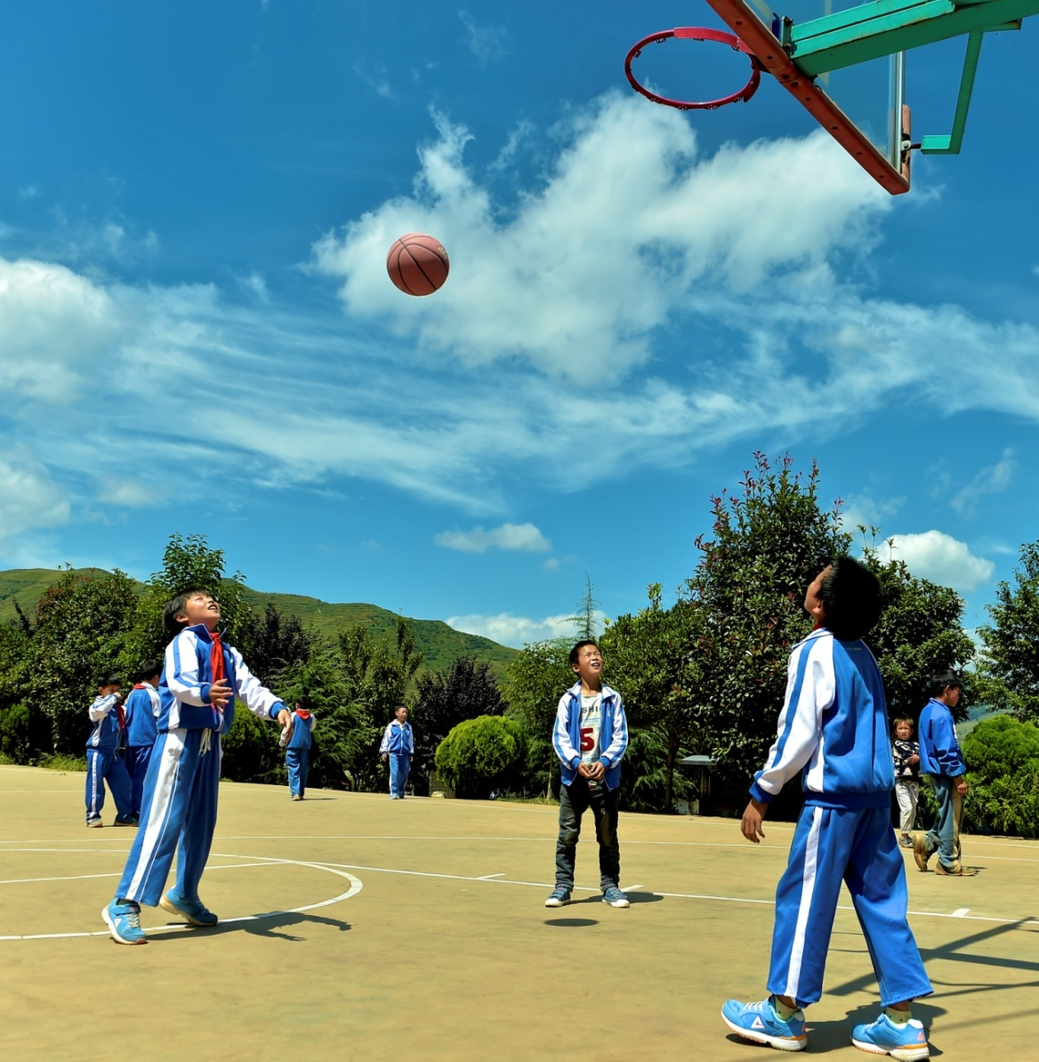
（非本年建造的阳光操场，看是否用图）
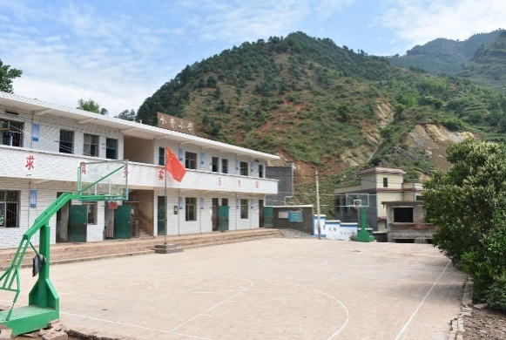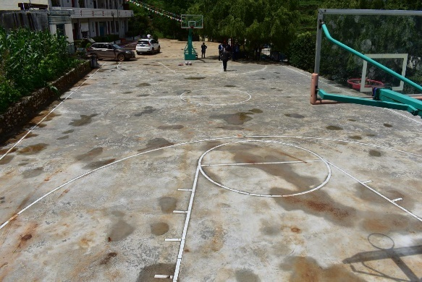
阳光操场实例图
- 2017年12月，开始为马鞍小学、石门小学、水营小学、汤朗小学、田坝小学、新田小学、银河小学7所学校建立阅读空间。

- 2017年10月，为艾家坪小学、东风小学、海田小学、克沟小学、乐利小学、梅花小学、抹倮小学、清水小学、妥打小学、新丰小学、营山小学等26所学校发放美术包共计7596个；
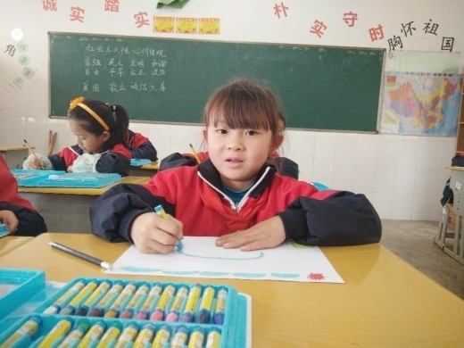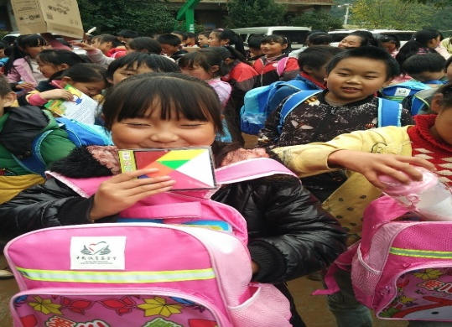
领到美术包的孩子

- 2017年11月，为么站小学、小米小学、五嘎小学、新发小学、红岩小学、天龙小学、蛇街小学、出水小学、玉屏小学、松发小学、花园小学、二田小学、双河培才小学、元林小学、院箐小学等26所学校发放温暖包共计7590个；
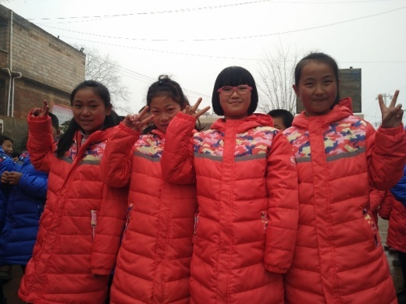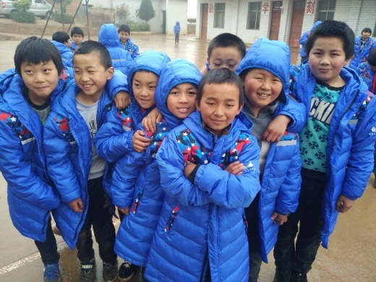
领到温暖包的孩子

- 2017年11月和4月，为马鞍小学、石门小学、水营小学、汤朗小学、田坝小学、新田小学、银河小学、勺口教学点、岔沟小学、平山小学、箐岩小学、营水小学、云炉小学、凉山小学、红旗小学、妥那益小学共计16个学校发放音乐包共计4073个；
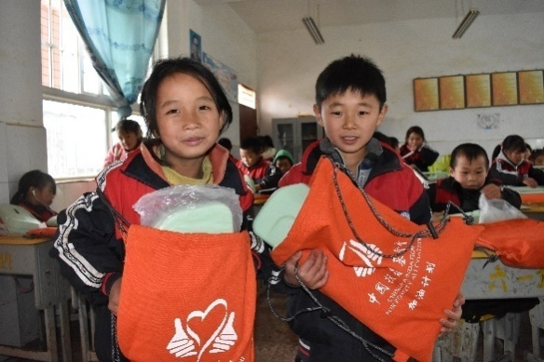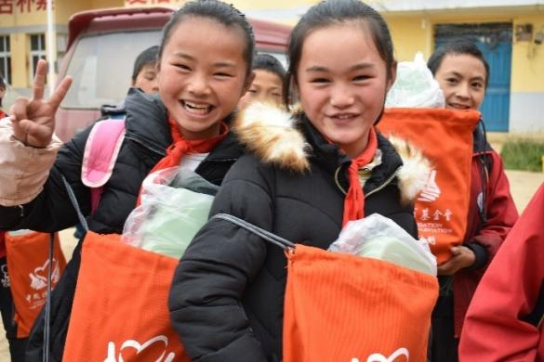
领到音乐包的孩子

- 2017年6月和11月，为艾家坪小学、东风小学、海田小学、克沟小学、乐利小学、梅花小学、抹倮小学、清水小学、妥打小学、新丰小学、营山小学、马鞍小学、石门小学、水营小学、汤朗小学、田坝小学、新田小学、银河小学共计18个学校发放运动包共计5063个；
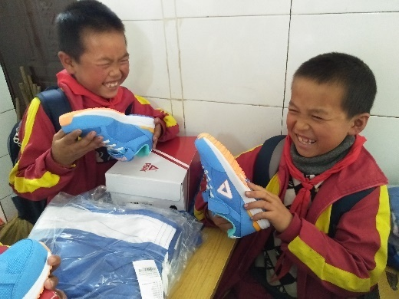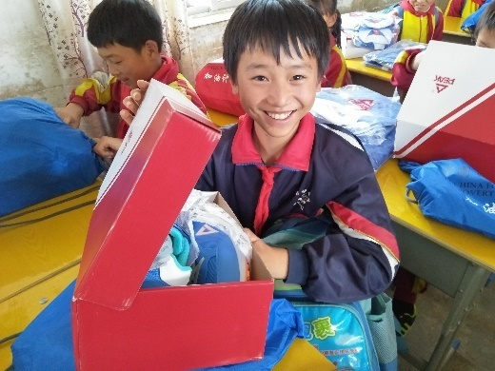
领到运动包的孩子

- 2017年2月，为马鞍小学、石门小学、水营小学、汤朗小学、田坝小学、新田小学、银河小学共计7个学校发放图书包1874个；
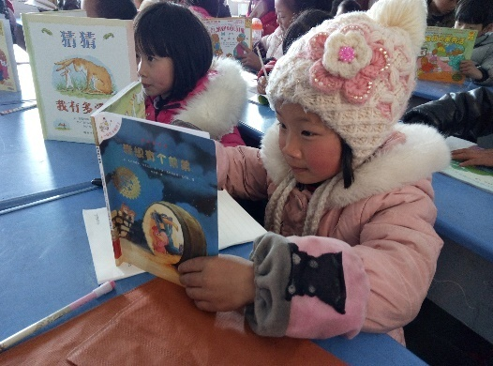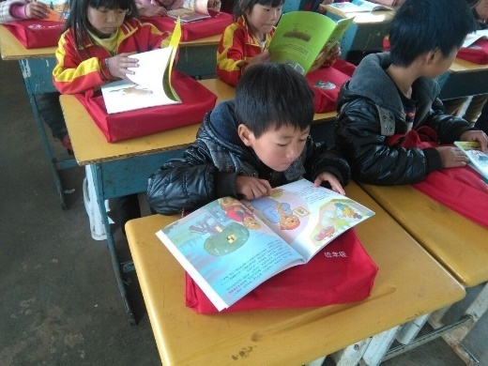
孩子们正在阅读图书
- 2017年全年共开展了5期加油课程培训，参训教师273人次，在秋季学期中，42所项目学校1-6年级均开展了每周1节的加油课；
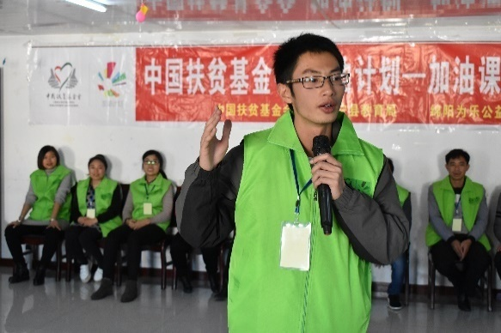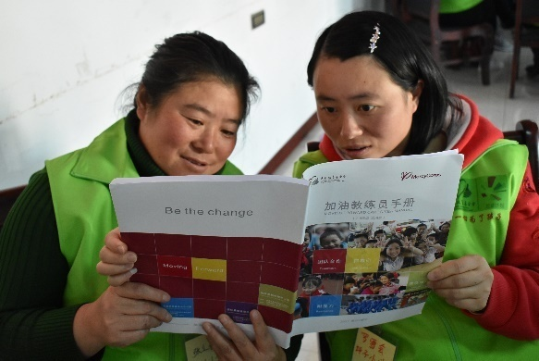
参加加油课程培训的老师
- 2017年3月、4月、5月、9月、10月、11月，分别举行了9次音体美素质教育教师培训，培训教师974人次；
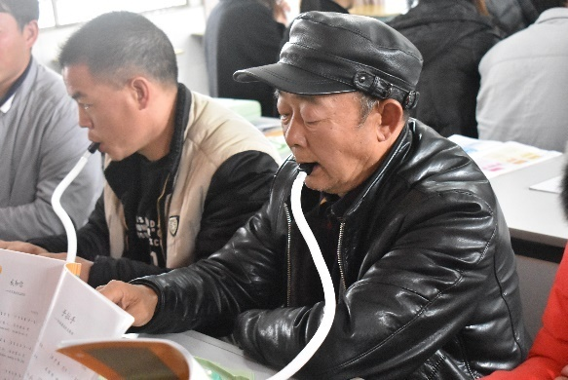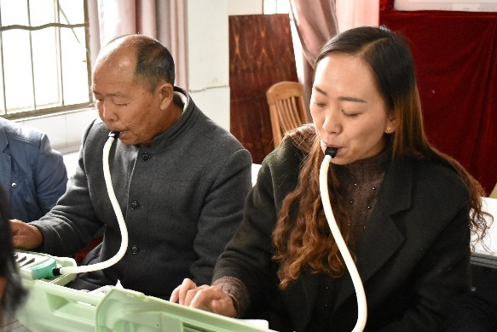
参加音乐培训的老师
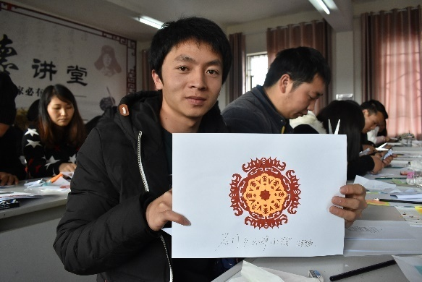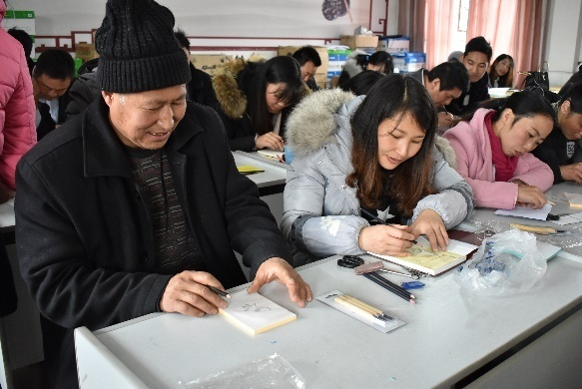
参加美术培训的老师
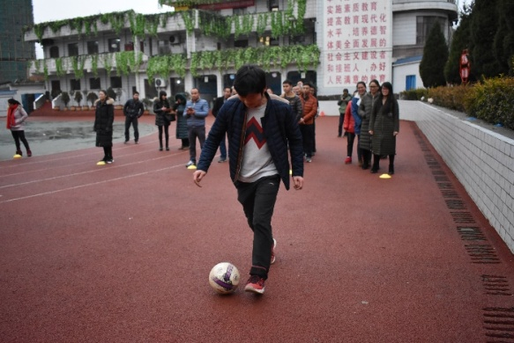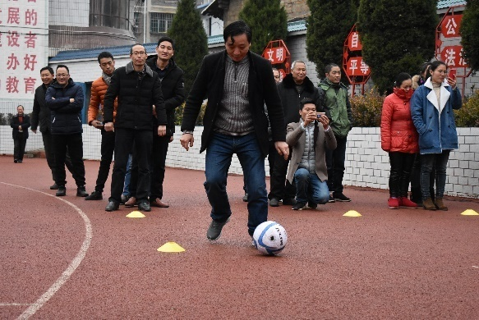
参加体育培训的老师

- 2017年7至8月在威宁县天龙小学、院箐小学、银河小学、红旗小学、马鞍小学、么站小学、蛇街小学、汤朗小学共计8个学校举办了乡村夏令营活动，共44名志愿者，25名城市孩子，387乡村孩子名参加。
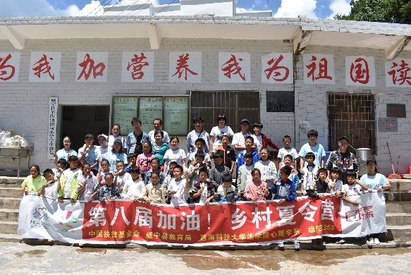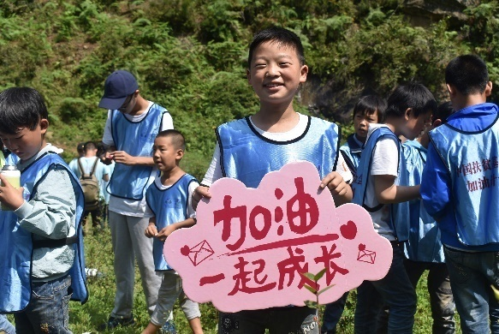
图1夏令营活动合影图2夏令营活动中的孩子

2）镇雄项目区
- 2017年12月，陇家湾小学、山顶小学、陇东小学、六井小学、新田小学、吴家寨小学、安家坝小学、麻园小学、杨家寨小学、放马坝小学、苏木小学、关口小学、阳光小学、小洛小学、青山田坝小学、和平沟小学、瓦房小学、罗汉小学、联合小学、盐井小学共20所学校的未来空间开始施工；
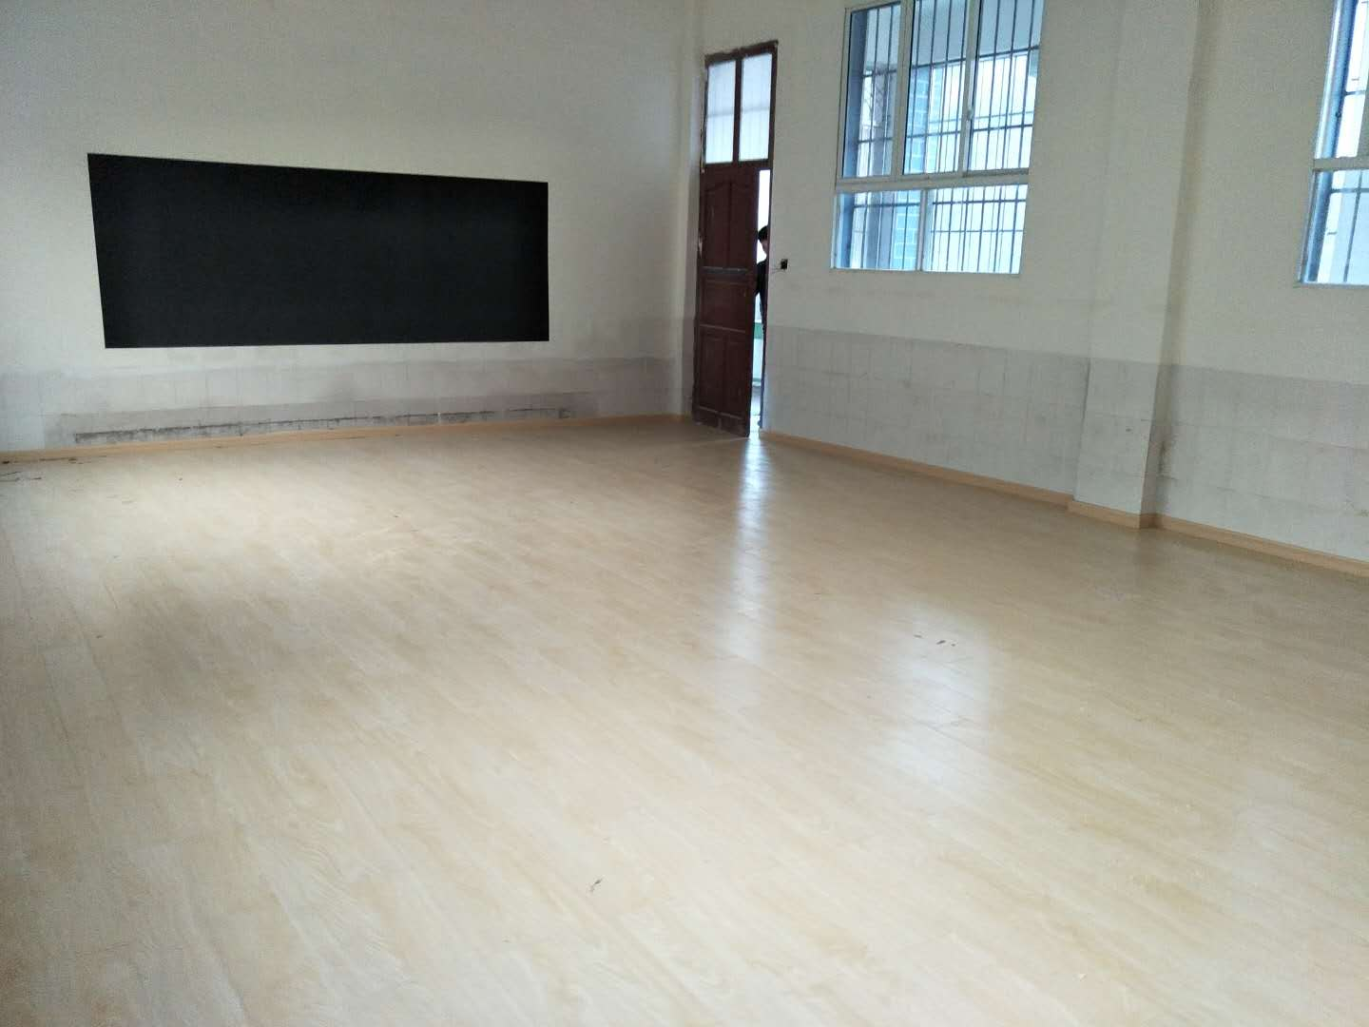
未来空间施工图
- 2017年10月，为陇东小学、六井小学、新田小学、吴家寨小学、安家坝小学、麻园小学、杨家寨小学、放马坝小学共8所学校的孩子们发放音乐包2170个；
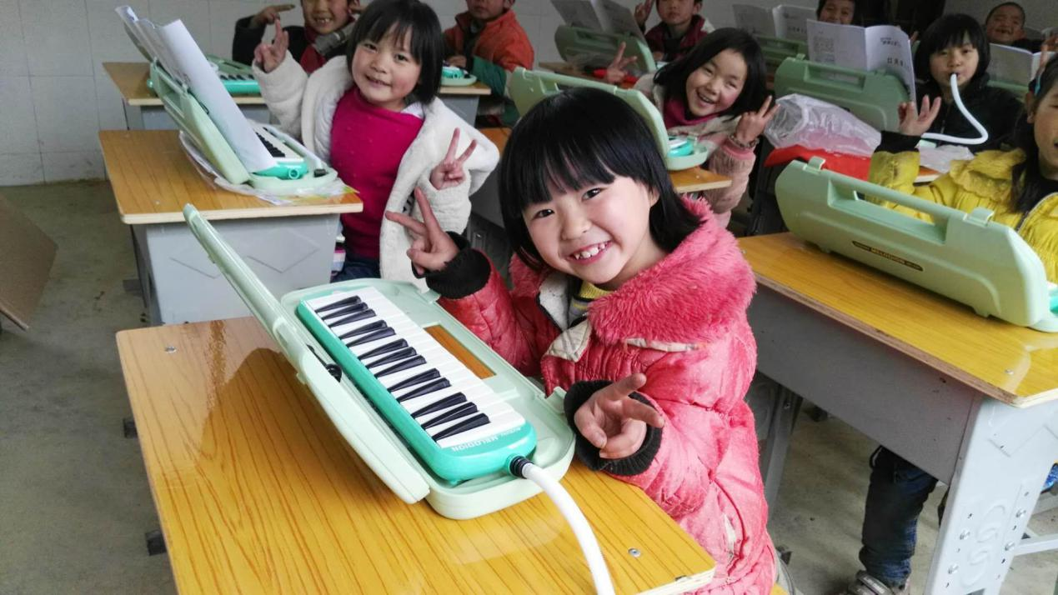
音乐包发放
- 2017年10月，为陇东小学、六井小学、新田小学、吴家寨小学、安家坝小学、麻园小学、杨家寨小学、放马坝小学、陇家湾小学、山顶小学共10所学校的孩子们发放美术包2254个；
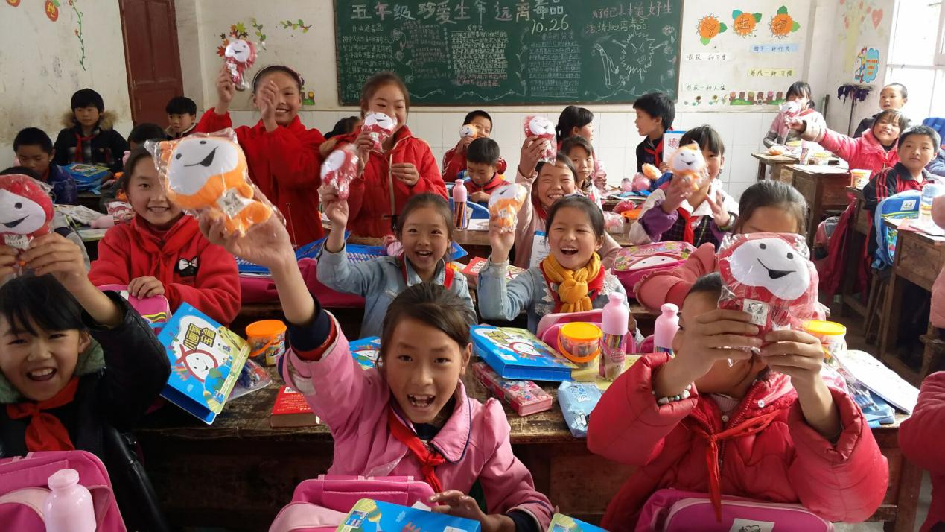
美术包发放
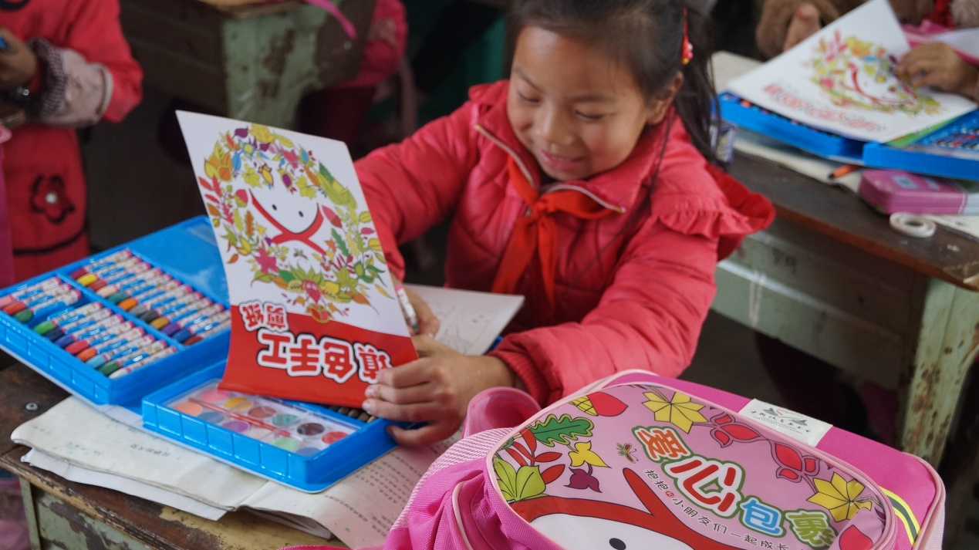
美术包发放
- 2017年11月，为茶园小学、串九小学、后槽小学、菜子小学、茶卓小学、官庄小学、庙坪小学、青杠坪小学、大河小学、陇家湾小学、山顶小学共11所学校的孩子们发放音乐包3232个；
- 2017年12月，为苏木小学、关口小学、阳光小学、小洛小学、青山田坝小学、和平沟小学、瓦房小学、罗汉小学、联合小学、盐井小学共10所学校的孩子们发放温暖包2229个；
- 2017年秋季学期，在29所项目学校的1-6年级开展每周1节的加油课程；
- 2017年9月、10月、11月和12月，分别举行了9次音体美素质教育教师培训和3次加油教师培训，培训教师532人次；
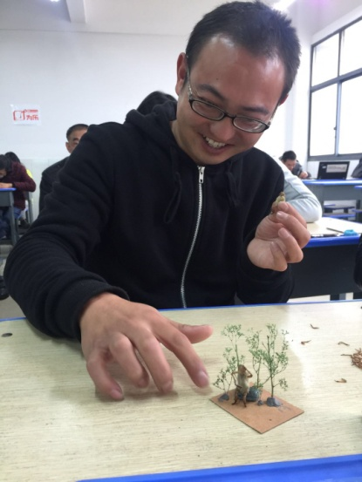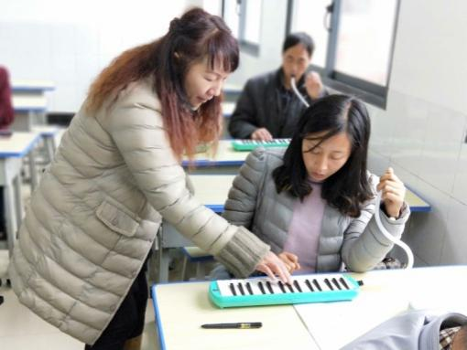
美术培训音乐培训
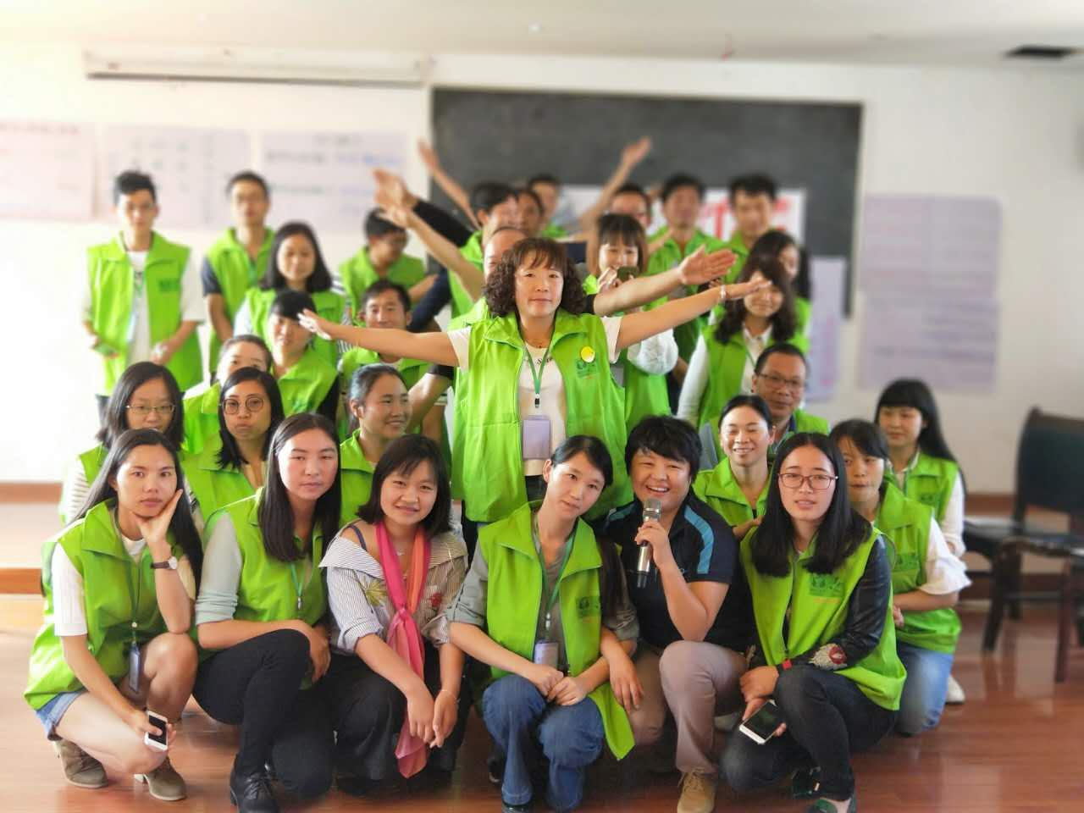
加油培训
3）隆林项目区
- 2017年10月，为大树脚小学、弄桑小学、新立小学、新民小学、蒙里小学、道达小学、伟岭小学、保上小学共8所学校的孩子们发放1947套音乐包。
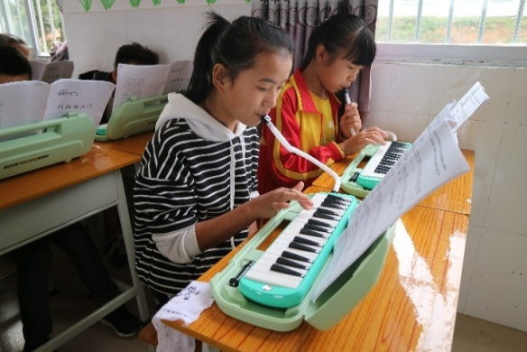
孩子们使用音乐包
- 2017年12月，8所加油计划项目学校的未来空间开始施工。
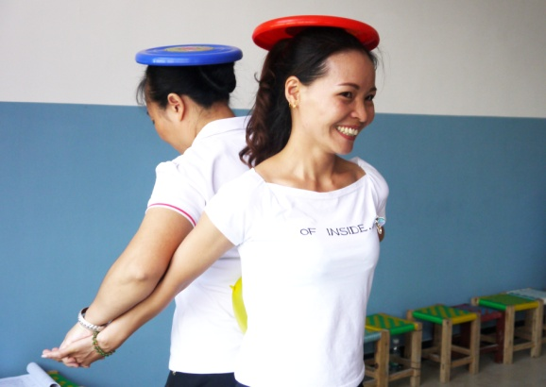
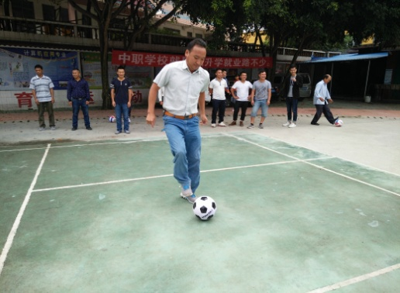
- 2017年9、10、11月，分别举行了3次音体美素质教育教师培训和1次加油教师培训，培训教师124人次；

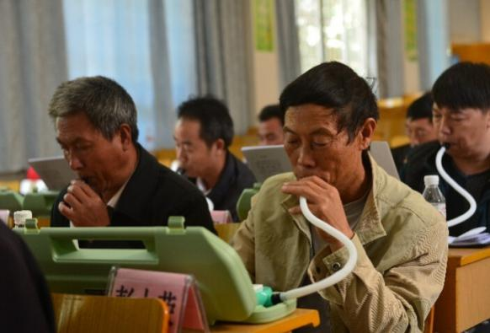
加油培训音乐培训

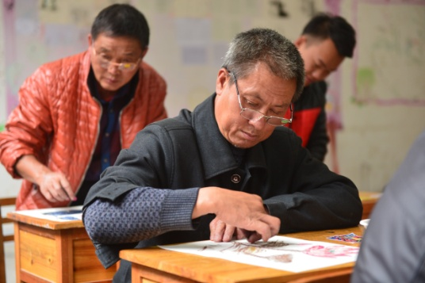
体育培训美术培训

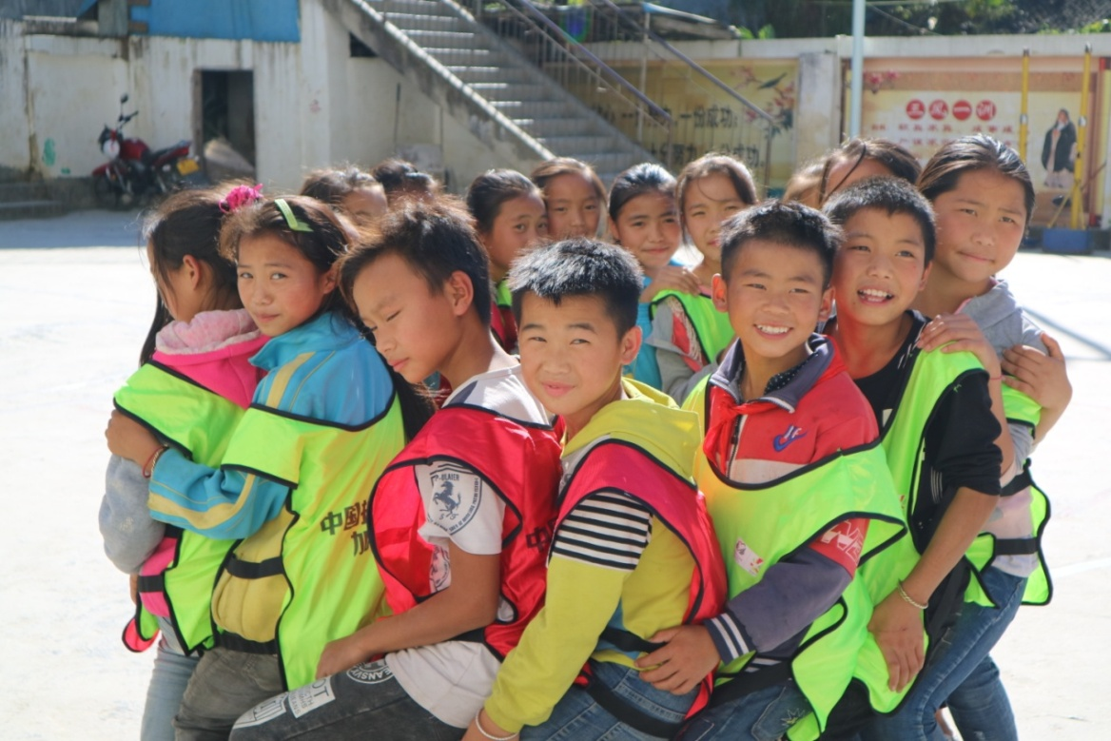
加油课程

- 月捐人活动
1、2017年3月、5月、9月，月捐人探访活动。
2017年，感谢您持续的参与和支持！
2018年，期待与您继续携手见证改变！

我们坚信：坚持就是胜利，坚持就会改变！

